I TRAPIANTI DI CELLULE STAMINALI EMOPOIETICHE:
LO STATO DELL'ARTE NEL CONVEGNO SCIENTIFICO DEL 18 APRILE 2015 A SALERNO

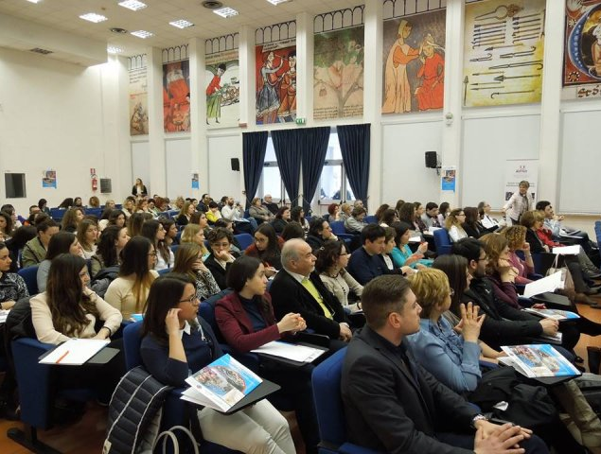 | “La donazione e il trapianto di cellule staminali emopoietiche. Presente e futuro” è il titolo del convegno scientifico-evento formativo-ECM svoltosi il 18 aprile scorso a Salerno, nell’aula“Scozia” della prestigiosa Scuola Medica Salernitana, presso l’Azienda Ospedaliera Universitaria San Giovanni di Dio e Ruggi d’Aragona. Promosso dalla Federazione Italiana Adoces, nell’ambito dei suoi programmi di aggiornamento scientifico e di eventi formativi che si ripetono puntualmente ogni anno, dal 2007, in una diversa città d’Italia, il convegno è stato organizzato in collaborazione con l’Associazione doMos Campania, aderente alla Federazione Adoces, e con il patrocinio dellaFederazione Nazionale Collegi Ostetriche (FNCO).
I TRAPIANTI DI MIDOLLO OSSEO: dati, risultati e aspettative

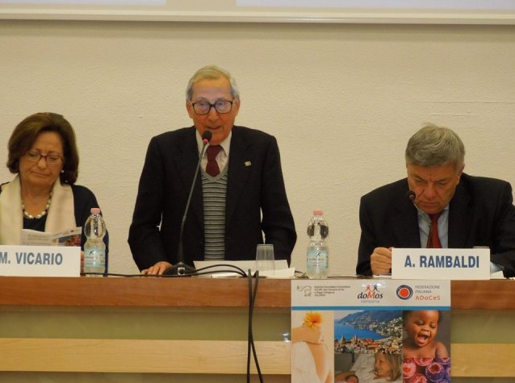

Il Prof. Alessandro Rambaldi Presidente del GITMO (Gruppo Italiano Trapianti Midollo Osseo) e Direttore dell’Unità di Ematologia e Trapianto dell’Ospedale di Bergamo, ha aperto la sessione con una relazione su “Presente e futuro del trapianto con cellule staminali da donatore alternativo”.
Dopo aver presentato l’evoluzione dei trapianti allogenici in Italia nei pazienti adulti, fino al 2013 (sono cresciuti progressivamente fino a superare i 1700 trapianti/anno, e, a dicembre 2013 hanno raggiunto un totale di 27245), e aver sottolineato che i beneficiari di tale attività sono stati principalmente i pazienti con leucemie acute (49%), linfomi (14%), e mielodisplasie (12%), a cui seguono quelli con altre emopatie maligne (8%), beta-talassemia (4%), anemia aplastica (3%) e immunodeficienze primitive (2%), il Prof. Rambaldi ha evidenziato che l’incremento del numero di trapianti registrato negli ultimi anni si deve principalmente all’uso delle CSE del sangue periferico (55% del totale nel 2013) e del midollo osseo (42%),
mentre l’uso del SCO ha visto una chiara flessione (da 126=8,5%, nel 2008, a 56=3,1% nel 2013). Questa flessione sembra essere, almeno in parte in rapporto al successo del trapianto aploidentico. Infatti, come rilevato da Rambaldi, i dati relativi al tipo di donatore di CSE utilizzato tra il 2005 e il 2013 dimostrano una diminuzione continua dei trapianti da familiari HLA identici (da 683 a 502), una crescita dei trapianti da donatori dei Registri (da 455 a 723) ed un aumento ancor più rilevante dei trapianti aploidentici familiari, passati da 121 a 413. Il Prof. Rambaldi ha sottolineato che questo tipo di trapianto alternativo, al quale si dovrebbe ricorrere solo in assenza di donatore HLA identico, con l’attuale protocollo che prevede alte dosi di ciclofosfamide nei giorni 2 e 4 post-trapianto, senza alcuna manipolazione della sospensione di CSE pre-trapianto, è oggi alla portata di tutti i Centri di trapianto e presenta alcuni vantaggi importanti rispetto al trapianto di CSE nei pazienti adulti, in cui sono spesso necessarie dosi molto alte di CSE. D’altra parte, i risultati ottenuti sembrano sostanzialmente simili a quelli dei tradizionali trapianti da Registro, con una riserva riguardante la relativa brevità dei follow-up.
Il Prof. Rambaldi conclude affermando che il trapianto aploidentico rappresenta un’importante progresso medico e scientifico , poiché offre la possibilità del trapianto allogenico ai pazienti finora esclusi per mancanza di donatore HLA identico, e lascia prevedere ulteriori importanti futuri sviluppi.

L’argomento viene ripreso dal Prof. Carmine Selleri con la relazione su
“Il trapianto aploidentico di cellule staminali emopoietiche”.

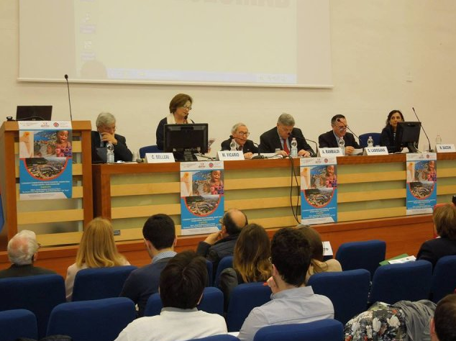
Dopo aver precisato che un donatore aploidentico condivide col ricevente uno solo dei due aplotipi HLA che possiede (come tra genitori e figli e col 50% dei fratelli ) e che pertanto è un donatore fortemente incompatibile, il Prof. Selleri sottolinea che il trapianto aploidentico, senza un controllo efficace della reattività T-linfocitaria, sia del ricevente che del donatore, esiterebbe sempre in rigetto o in GVHD molto grave. Ciò premesso, il relatore ripercorre la storia del trapianto aploidentico e delle varie strategie che in 25 anni lo hanno reso non solo possibile ma anche relativamente sicuro. Dal trapianto T-depleto (uso di sospensioni di CSE quasi pure o private pre-trapianto, di gran parte dei linfociti T totali CD3+ o dei Tαβ+), al trapianto T-repleto: i linfociti T non vengono rimossi dalla sospensione che si infonde e la profilassi della GVHD è ottenuta con “G-CSF, Rapamicina o, più spesso, con Ciclofosfamide ad alte dosi post-trapianto. Il Prof Selleri sottolinea che il trapianto aploidentico offre, rispetto ai trapianti tradizionali, l’immediata disponibilità di un donatore con alta cellularità per tutti i malati e la possibilità di scegliere il donatore in base all’alloreattività NK (importante per la GVL e il controllo delle recidive), e rispetto al trapianto di SCO, la possibilità di attuare nel post-trapianto terapie cellulari adottive con cellule dello stesso donatore per il trattamento delle infezioni virali, per la prevenzione delle recidive o per il recupero dell’immunoreattività.
Questi aspetti, insieme ai risultati molto simili a quelli dei trapianti MUD HLA-identici giustificano, secondo il relatore, il successo che il trapianto aploidentico ottiene da alcuni anni, sia in Italia che in molti Paesi Occidentali.

Il Dott. Saverio Ladogana, direttore UO. Oncoematologia Pediatrica “Casa Sollievo della Sofferenza” di S. Giovanni Rotondo, conclude la prima sessione del convegno con la relazione

“Il trapianto di cellule staminali emopoietiche in età pediatrica”.
Il relatore traccia in premessa la storia delle neoplasie infantili e dei progressi via via compiuti nel trattamento di queste affezioni che, fino a 40 anni fa, avevano una prognosi quasi sempre infausta. Lo sviluppo di farmaci antitumorali sempre più efficaci, di protocolli polichemioterapici, di programmi di assistenza globale, multidisciplinare, lo studio di vaste casistiche multicentriche con valutazioni statistiche attendibili dei risultati, grazie ad associazioni scientifiche come AIEOP e a collaborazioni internazionali hanno migliorato sensibilmente la prognosi di questi malati. Ma, sottolinea Ladogana, è stato il trapianto di
CSE che ha portato una vera rivoluzione in questo campo. La sopravvivenza dei bambini con LLA, che era 50% nel quinquennio 1978-82, con l’avvento e la diffusione del trapianto è salita continuamente nei quinquenni successivi fino a raggiungere l’80% circa. Non meno importante è stato l’impatto del trapianto specie allogenico nella LMA e nelle patologie non neoplastiche, come l’Anemia aplastica, le Immunodeficienze primitive e, in particolare, le Emoglobinopatie dove si può oggi superare il 90-95% di guarigione. Il relatore, dopo aver precisato le indicazioni del trapianto autologo e allogenico in età pediatrica, ne ripercorre le tappe essenziali dagli anni 80, fino agli sviluppi più recenti come il trapianto aploidentico, la
terapia cellulare adottiva e l’alloreattività NK. Espone quindi i dati dell’attività dell’UO. Di S.Giovanni Rotondo dal 1997 al 2013 (117 trapianti autologhi di cui 104 per tumori solidi e 13 per leucemie acute, e 3 trapianti allogenici) e conclude con i dati AIEOP 2000-2012 evidenziando che in questi anni c’è stato un calo progressivo dei trapianti autologhi e un aumento dei trapianti da Registro e che nel 2012 i trapianti autologhi sono stati fatti da sangue periferico per il 97% e hanno riguardato tumori solidi nell’88% dei casi e linfomi nel 9%. I trapianti allogenici sono stati fatti invece da midollo osseo nel 61% dei casi, da sangue
periferico nel 30% e da SCO nel 9%.

La seconda sessione, moderata dal Prof. Licinio Contu, ha per tema “L’organizzazione della ricerca e tipizzazione dei donatori di cellule staminali emopoietiche”. Il Dr. Sandro Orrù ricercatore di Genetica Medica dell’Università di Cagliari, apre la sessione con la relazione “La tipizzazione tissutale con le procedure di next generation sequencing: l’esperienza del laboratorio di Cagliari”.
Dopo aver illustrato la grande complessità e l’enorme polimorfismo del sistema HLA (20 geni di cui 6 critici per l’istocompatibilità, che codificano per 8500 alleli ufficialmente definiti al 2012 e per molti altri alleli non ancora definiti, ma presenti nelle popolazioni), il Dr. Orrù sottolinea l’inadeguatezza dei metodi di genotipizzazione HLA in uso nei laboratori italiani per la selezione di donatori e pazienti a fini di trapianto. I metodi tradizionali più avanzati, SSO (Sequence-Specific-Oligonucleotide) e SBT (Sequence-Based-Typing) o Sanger Sequencing, danno spesso risultati sbagliati e/o ambigui nella tipizzazione, o perché non riconoscono eventuali nuovi alleli non ancora definiti o perché non possono stabilire la fase cromosomica (cis/trans) degli alleli HLA, e perché l’analisi è limitata agli esoni 2 e 3 dei geni HLA di classe I e all’esone 2 dei geni di classe II, con un livello di risoluzione allelica di 2-4 digit. Con questi metodi non si può stabilire l’identità HLA donatore/ricevente tra non consanguinei, dichiara il Dr. Orrù, che passa quindi a illustrare la moderna tecnologia di sequenza del genoma detta next generation sequencing (NGS), già in uso da qualche anno nei principali laboratori USA e tedeschi per l’iscrizione dei donatori nei Registri.
Grazie a 2 innovazioni tecnologiche (l’amplificazione clonale e il sequenziamento parallelo massiccio) la NGS permette di stabilire la fase dei polimorfismi, di ottenere numeri molto alti di sequenze in una singola corsa, con analisi complete dei geni HLA (inclusi gli esoni e gli introni) e di individuare tutti gli alleli HLA, compresi quelli non ancora ufficialmente riconosciuti. Gli errori e le ambiguità dei tradizionali metodi di genotipizzazione possono essere risolti con la NGS. Ma non tutti i sistemi di NGS hanno uguali performance. Ci sono oggi disponibili e ben sperimentate 3 piattaforme di NGS (Roche 454, L.T. SOLiD e Illumina MiSeq). La piattaforma Illumina sembra al momento quella più performante nella genotipizzazione
HLA: può generare e sequenziare in grande numero lunghi ampliconi di 2x300 bp che coprono le intere regioni dei geni HLA dal sito promotore al 3’UTR, individuare tutti gli alleli HLA, inclusi quelli nuovi, a un livello di 8 digit, definendone la fase. E’ inoltre estremamente rapido (può leggere grandi numeri di sequenze per corsa) e poco costoso (circa 50 Euro per tipizzazione in Germania e negli USA, contro 300 euro circa per tipizzazione in Italia con i metodi tradizionali), ma necessita di considerevoli risorse bioinformatiche per assemblare le sequenze e definire gli alleli.
Il Dr. Orrù passa quindi a presentare i risultati delle tipizzazioni HLA fatte con la procedura Illumina MiSeq nel laboratorio di Tissue-Typing della Genetica Medica dell’Università di Cagliari. Su 400 campioni di DNA genomico di donatori del Registro selezionati per lo studio, vengono presentati solo i dati relativi ai 242 campioni scelti per la validazione del metodo, dei quali 11 erano omozigoti e 231 eterozigoti. I campioni erano già completamente tipizzati per i loci HLA A, B, C, DRB1, DQB1 e DPB1 in alta risoluzione, mediante SSO e ritipizzati mediante sequenza in SBT, per trapianto MUD.
L’intera regione dei 6 loci, inclusi gli esoni e gli introni, è stata sequenziata e su ciascun locus sono stati identificati e definiti a un livello di altissima risoluzione (8 digit) tutti gli alleli, dei quali è stata stabilita con sicurezza la fase.
Tutte le ambiguità presenti nelle genotipizzazioni precedenti sono state risolte. Utilizzando reattivi fatti in casa, il costo di una tipizzazione HLA completa A----DPB1, a una risoluzione allelica di 8 digit, è risultato inferiore a 70 euro e i tempi di tipizzazione notevolmente inferiori ai metodi tradizionali. Il Dr. Orrù conclude affermando che i vantaggi della NGS sono tali per cui i metodi tradizionali di tipizzazione HLA dovrebbero essere al più presto abbandonati almeno per la selezione dei donatori di CSE da inserire nel Registro nazionale.

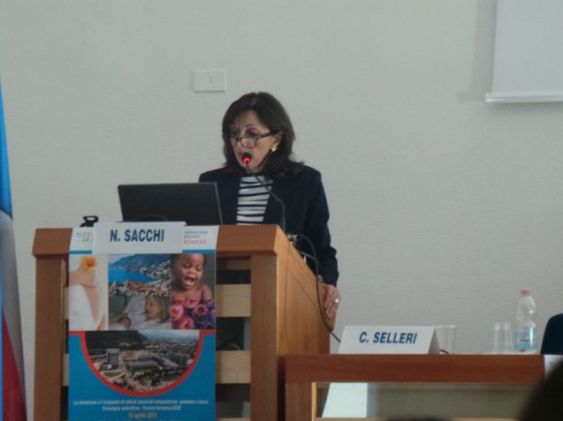

I donatori di cellule staminali emopoietiche
La Dott.ssa Nicoletta Sacchi, responsabile dell’IBMDR (Italian Bone Marrow Donor Registry) presso l’ospedale Galliera di Genova, conclude la seconda sessione con la relazione “L’organizzazione della rete nazionale e internazionale dei donatori di CSE”. La dott.ssa Sacchi esordisce presentando il quadro dei donatori adulti disponibili nei Registri mondiali.
Ad aprile 2015, secondo i dati BMDW, erano in numero 25.243.041, e provenivano da 75 diversi Registri, facenti capo a 53 paesi. Di questi, più di 23 milioni erano tipizzati per HLAA, B, DRB1.
Per quanto riguarda le donazioni di SCO disponibili nel mondo, la Sacchi mostra che ad aprile 2015 erano in numero di 634.723 in 50 banche pubbliche di 34 paesi. Passando poi alla situazione italiana, ricorda che la rete nazionale donatori di CSE è costituita da 1 registro nazionale (IBMDR) al quale afferiscono 18 registri regionali, 2 registri provinciali, 77 centri donatori, 51 centri di prelievo del midollo osseo, 52 centri di raccolta di CSE da sangue periferico, 55 centri trapianto, 43 laboratori HLA, 176 poli di reclutamento e 18 banche di SCO. I donatori totali iscritti nell’IBMDR a dicembre 2014 erano circa 450.000, e quelli dimessi erano circa 95.000. Alla stessa data i donatori potenziali erano 346.716, di cui 58.831 tipizzati per DRB1 HR e 47.258 per A, B, C, DRB1 HR. I nuovi donatori tipizzati in next generation sequencing (NGS) fino ad aprile 2015 sono stati complessivamente 7.634, di cui 5.023 provenienti da varie regioni d’Italia e tipizzati in USA presso Histogenetics, in base all’accordo stipulato con IBMDR nel 2013, 2.551 provenienti dal Piemonte e tipizzati in Germania presso DKMS, e 60 del registro GE01, tipizzati direttamente nel laboratorio HLA dell’IBMDR, utilizzando i reattivi della Gendrix, al costo di 200 euro l’uno.
Per quanto riguarda l’inventario di unità di SCO disponibili nelle banche italiane al 31/12/2014, consisteva di 33.009 unità, e le unità rilasciate per trapianto erano in totale 69, di cui 18 in Italia e 51 inviate all’estero.
Il numero di donazioni di CSE dal Registro italiano nel 2014 è stato in totale di 169, di cui 127 utilizzate in Italia e 42 inviate all’estero. La Sacchi sottolinea che di queste 169 donazioni, 109 erano CSE di sangue periferico e 60 di midollo osseo. Ma i trapianti di CSE da donatori adulti eseguiti in Italia nel 2014 sono stati in totale 693. Di questi, 419 (60,4%) sono stati fatti con donatori europei prevalentemente tedeschi, 146 (21,0%) con donatori extra-europei principalmente USA, e 128 (18,5%) con donatori italiani (una di queste ultime donazioni è servita per trapiantare due pazienti). Così viene confermato che anche nel 2014 più dell’80% dei pazienti italiani hanno dovuto ricorrere a donatori stranieri per il trapianto.
Considerando anche i trapianti eseguiti in Italia con SCO (18 da banche italiane e 22 da banche estere), il totale dei trapianti di CSE da non familiari eseguito nel 2014 è stato di 733 (474 da sangue periferico, 219 da midollo osseo e 40 da SCO). A questo punto, la dott.ssa Sacchi espone i dati relativi all’impatto del trapianto aploidentico sui trapianti non familiari di CSE in Italia negli ultimi 3 anni. Nel 2012, su 960 trapianti totali, 684 (71,2%) erano da registro, 93 (9,7%) da SCO, e 183 (19,0%) aploidentici familiari. Nel 2013 su 935 trapianti, 693 (74,1%) erano da registro, 56 (5,9%) da SCO, e 186 (19,9%) aploidentici.
Infine, nel 2014,su 986 trapianti totali, 693 (70,3%) erano da registro, 40 (4,0%) da SCO, e 253 (25,6%)
aploidentici. Dunque, i dati sembrano indicare che l’incremento dei trapianti aploidentici negli ultimi tre anni, abbia avuto un impatto chiaramente negativo sui trapianti di SCO.
La Dott.ssa Sacchi conclude mostrando che un fenomeno simile si sta producendo anche negli altri paesi europei, sia pure in misura molto differente da un paese all’altro.

